TRƯỜNG ĐẠI HỌC GIAO THÔNG VÂN TẢI HỒ CHÍ MINH
BÁO CÁO ĐỒ ÁN MÔN HỌC
LẬP TRÌNH ỨNG DỤNG MẠNG
UDM_10
ỨNG DỤNG GUI KÉO THẢ VÀ UPLOAD NHIỀU FILE LÊN SERVER
Nhóm: NET_262701302_06
STT | Họ tên | MSSV
1 | Phan Anh Quyền
2 | Phạm Minh Tân
3 | Lâm Hoàng Toàn
4 | Nguyễn Thị Thủy Tiên
5 | Nguyễn Trần Thanh Quang
6 | Huỳnh Văn Trí

Repository: https://github.com/quyenpa5541-lang/UDM_10.git

Tháng 10 năm 2026

1. Giới thiệu

1.1. Đề tài và mục tiêu
Đề tài UDM_10 yêu cầu xây dựng ứng dụng GUI cho phép người dùng kéo thả một hoặc nhiều file (hoặc thư mục) và upload lên Server. Hệ thống gồm hai tiến trình riêng biệt là Client và Server, giao tiếp qua TCP socket (không phải ứng dụng web). Nhóm hiện thực các yêu cầu bắt buộc sau:
- Kéo thả file; mỗi file có trạng thái riêng (chờ / đang tải / hoàn tất / lỗi).
- Hiển thị tốc độ và tiến trình từng file; upload song song có giới hạn và công bố giới hạn đó.
- Lỗi của một file không làm dừng các file còn lại.
- Server có quy tắc xử lý trùng tên, validate dữ liệu, timeout, xử lý Client ngắt kết nối đột ngột, file tạm kèm kiểm tra toàn vẹn và ghi log.
- IP và port cấu hình được; giao diện không bị treo trong lúc upload.

1.2. Phạm vi
Pause/Resume không bắt buộc ở đề tài này (thuộc đề UDM_12) nên không được cài đặt. Hệ thống chưa mã hóa đường truyền (không TLS) và chưa xác thực người dùng, vì vậy chỉ phù hợp với mạng LAN hoặc môi trường demo.

1.3. Công nghệ sử dụng
Thành phần | Công nghệ
Ngôn ngữ, runtime | C#, .NET 8
Giao diện | Windows Forms (Client và Server)
Mạng | System.Net.Sockets (TcpListener, TcpClient), lập trình bất đồng bộ async/await
Định dạng message | System.Text.Json
Kiểm tra toàn vẹn | SHA-256 (System.Security.Cryptography)
Công cụ | Visual Studio 2022; Git và GitHub để quản lý mã nguồn

1.4. Cấu trúc mã nguồn
Code/
Shared/ Protocol, Models, AppSettings, FileUploader
Server/ UploadServer, FileStorage, FileLogger, ServerForm, Program
Client/ ClientForm, ProgressListView, UploadQueue, Program
StressTest/ Program
DOCX/ báo cáo PPTX/ slide Extra/ test case, log, minh chứng README.md
Lưu ý: FileUploader đặt trong Shared vì cả Client và công cụ StressTest cùng dùng lại.

2. Phân công nhiệm vụ

2.1. Bảng phân công
TV | Họ tên | Vai trò | File / module phụ trách
1 | Nguyễn Trần Thanh Quang | Trưởng nhóm / Tích hợp / Git | Shared/Protocol.cs, Models.cs, AppSettings.cs; file .sln, .gitignore, README.md; tài liệu protocol; review Pull Request
2 | Phạm Minh Tân | Server – Mạng | Server/UploadServer.cs (nhận kết nối, validate, mã lỗi, timeout), Server/Program.cs
3 | Lâm Hoàng Toàn | Server – Lưu trữ và Log | Server/FileStorage.cs, FileLogger.cs, ServerForm.cs
4 | Phan Anh Quyền | Client – Engine upload | Shared/FileUploader.cs, Client/UploadQueue.cs
5 | Nguyễn Thị Thủy Tiên | Client – GUI | Client/ClientForm.cs, ProgressListView.cs, Program.cs
6 | Huỳnh Văn Trí | Kiểm thử và Tài liệu | StressTest/Program.cs; thư mục Extra/ (test case, minh chứng); báo cáo DOCX; slide PPTX; video demo

2.2. Danh sách công việc từng thành viên
TV | Công việc chính | Sản phẩm bàn giao
1 | Chốt đặc tả giao thức; tạo repo đúng cấu trúc; review code; theo dõi commit hằng tuần; tích hợp Client và Server. | Tài liệu protocol, repo, README, bản build tích hợp
2 | TCP listener, mỗi kết nối một Task; timeout; validate tên file, kích thước, ký tự lạ; xử lý Client ngắt đột ngột; mã lỗi 400, 413, 503. | Module Server mạng, tài liệu xử lý lỗi
3 | File tạm .part; quy tắc trùng tên; kiểm tra checksum rồi mới đổi tên; giải phóng socket và file; ghi log; giao diện Server. | Module lưu trữ, file log mẫu, mô tả quy tắc trùng tên
4 | Hàng đợi upload; giới hạn đồng thời; tính tốc độ và tiến độ; cách ly lỗi từng file; timeout và mất kết nối phía Client. | Module upload engine, tài liệu giới hạn đồng thời
5 | Khu vực kéo thả; danh sách trạng thái; thanh tiến trình và tốc độ từng file; trạng thái kết nối; cấu hình IP/port; GUI không treo. | Giao diện Client, mockup GUI
6 | Test chức năng, dữ liệu không hợp lệ, mất kết nối; stress test từ 2 mức tải; quay video; viết báo cáo; làm slide. | Bảng test case có minh chứng, báo cáo, PPTX, video

2.3. Quy trình làm việc nhóm
- Mỗi thành viên commit bằng tài khoản GitHub cá nhân trên nhánh riêng (ví dụ feature/tv3-storage-log), sau đó tạo Pull Request để TV1 review rồi mới gộp vào nhánh main.
- Commit message mô tả cụ thể thay đổi, không dùng các từ chung chung như "update", "fix", "final".
- Họp nhóm mỗi tuần và cập nhật trạng thái; giảng viên kiểm tra repo vào cuối mỗi tuần.
- Không lưu password, secret hoặc private key trong mã nguồn; repo không chứa thư mục bin, obj hay bộ nhớ đệm phụ thuộc.
Tiến độ thực tế theo tuần (nhóm điền khi hoàn thành):
Tuần | Mục tiêu | Kết quả đạt được
1 | Chốt protocol, tạo repo, Client và Server kết nối được | ĐÃ XONG
2–3 | Upload 1 file hoàn chỉnh, GUI cơ bản
4–5 | Nhiều file, hàng đợi, xử lý lỗi, trùng tên, checksum
6 | Kiểm thử, stress test, sửa lỗi
7 | Báo cáo, slide, video, đóng gói nộp bài

3. Thiết kế hệ thống

3.1. Kiến trúc
Hệ thống theo mô hình Client–Server trên TCP. Server lắng nghe ở cổng cấu hình (mặc định 9000); mỗi kết nối được xử lý bởi một Task riêng (Task.Run, chạy trên ThreadPool của .NET). Mỗi file được upload qua một kết nối TCP riêng, nhờ đó lỗi của một file chỉ ảnh hưởng đúng kết nối đó. Client giới hạn số kết nối chạy cùng lúc bằng SemaphoreSlim.
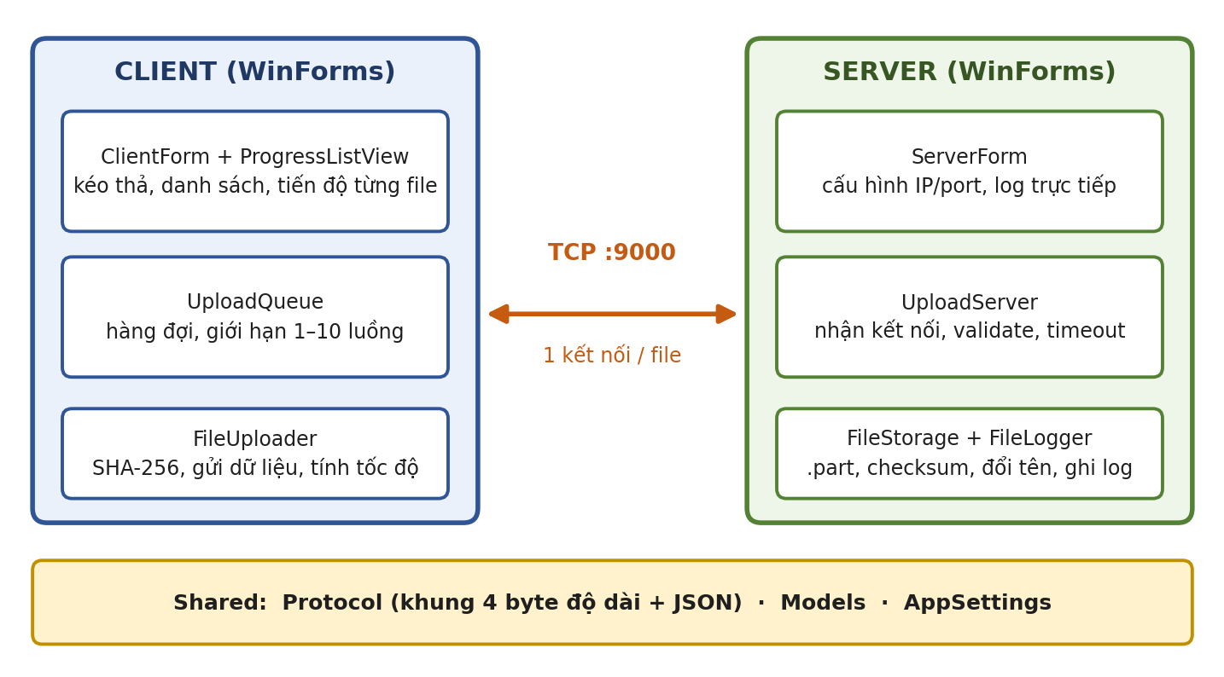
Hình 1. Kiến trúc tổng thể của hệ thống

3.2. Giao thức ứng dụng
Mỗi message điều khiển là JSON UTF-8, đóng khung bằng 4 byte độ dài (big-endian) đứng trước, tối đa 8 KB. Dữ liệu file được gửi dưới dạng byte thô ngay sau khi Server trả READY.
Lệnh | Client gửi | Server trả lời
PING | {"Command":"PING"} | {"Code":200,"Message":"PONG"}
UPLOAD | {"Command":"UPLOAD","FileName":"a.pdf","Size":12345,"Sha256":"<64 ký tự hex>"} | Code 100 (READY) hoặc mã lỗi; sau khi nhận đủ dữ liệu: Code 200 kèm SavedAs hoặc mã lỗi
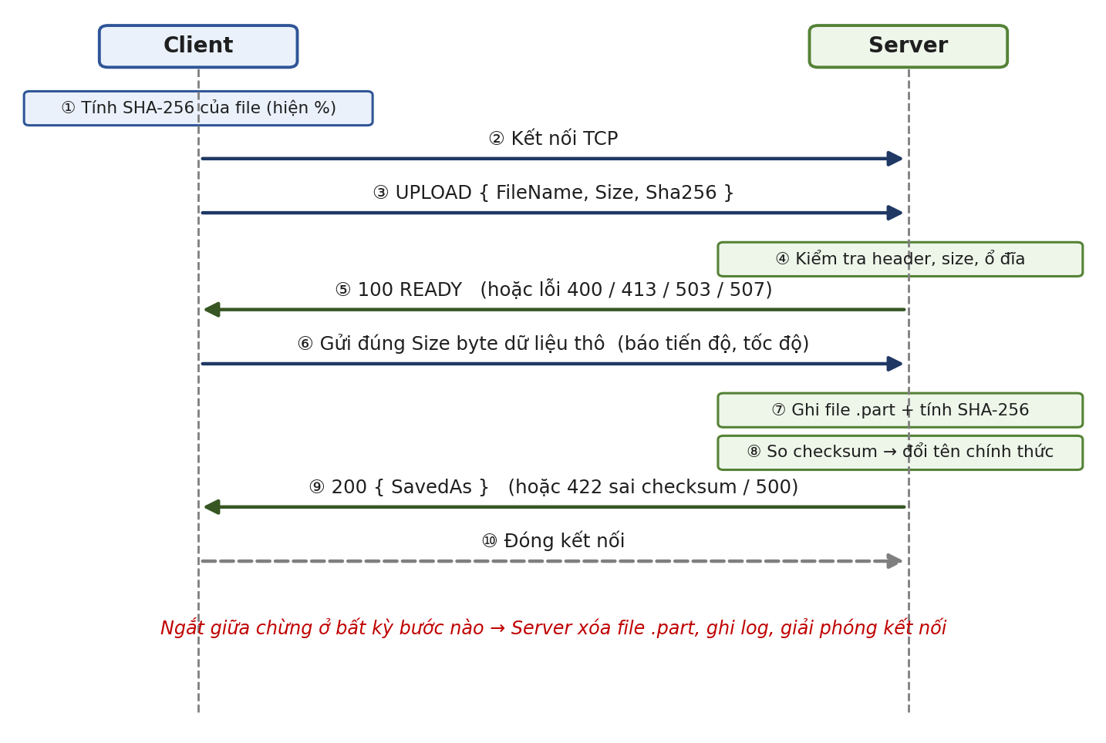
Hình 2. Luồng upload một file và các điểm Server phát hiện lỗi
Code | Ý nghĩa | Khi nào Server trả về
100 | READY – sẵn sàng nhận dữ liệu | Header hợp lệ, còn đủ dung lượng
200 | Thành công | Nhận đủ, checksum khớp, đã lưu file
400 | Dữ liệu không hợp lệ | Header sai định dạng, lệnh lạ, tên file hoặc checksum không hợp lệ, size âm
413 | File vượt dung lượng tối đa | Size lớn hơn MaxFileSizeMB
422 | Checksum không khớp | SHA-256 tính được khác SHA-256 Client gửi
500 | Lỗi phía Server | Không đổi tên/lưu được file
503 | Server quá tải | Số kết nối vượt MaxConnections
507 | Không đủ dung lượng ổ đĩa | Ổ lưu file không đủ chỗ cho file cộng 64 MB dự phòng
Ngoài ra, khi chưa nhận được phản hồi nào, Client tự tạo mã cục bộ: 404 (không tìm thấy file), 408 (timeout), 499 (Server ngắt giữa chừng), 503 (lỗi socket), 500 (lỗi khác).

3.3. Thiết kế các module
Module | Trách nhiệm
UploadServer | Vòng lặp chấp nhận kết nối; mỗi kết nối: đọc và kiểm tra header, nhận file; đếm kết nối bằng Interlocked; trả mã lỗi
FileStorage | File tạm .part; ghi và tính SHA-256 cùng lúc; kiểm tra dung lượng; đổi tên thành file chính thức (xử lý trùng tên); dọn file tạm
FileLogger | Ghi log theo ngày; an toàn đa luồng; lỗi ghi log không làm dừng Server
ServerForm | Nhập IP, port, thư mục lưu, giới hạn, timeout; Start/Stop; hiển thị log và số kết nối đang hoạt động
FileUploader | Tính SHA-256; kết nối có timeout; gửi header và dữ liệu; tính tốc độ; bắt mọi lỗi và trả về UploadResult
UploadQueue | Hàng đợi, giới hạn đồng thời, cách ly lỗi từng file, phát sự kiện JobChanged cho giao diện
ClientForm, ProgressListView | Kéo thả, danh sách file, thanh tiến trình từng file (vẽ tay), tiến độ và tốc độ tổng, kiểm tra kết nối
Protocol, Models, AppSettings | Khung message, kiểu dữ liệu dùng chung, đọc cấu hình từ appsettings.json

4. Cài đặt các chức năng chính

4.1. Đối chiếu yêu cầu bắt buộc
Yêu cầu | Cách thực hiện | Vị trí trong code
Kéo thả nhiều file | ListView bật AllowDrop; quét thư mục ở luồng nền (gồm thư mục con, tối đa 5000 file mỗi lần thả) | ClientForm
Trạng thái riêng từng file | Pending, Hashing, Connecting, Uploading, Done, Failed, Canceled | Models, ClientForm
Tốc độ, tiến trình từng file | Báo tiến độ mỗi ≥ 100 ms; tốc độ làm mượt; thanh % riêng từng dòng | FileUploader, ProgressListView
Upload đồng thời, công bố giới hạn | SemaphoreSlim; 1–10 luồng, mặc định 3; file thừa xếp hàng chờ | UploadQueue
Lỗi một file không dừng file khác | UploadAsync bắt mọi ngoại lệ và trả UploadResult; mỗi file một Task | FileUploader, UploadQueue
Quy tắc trùng tên | Đổi thành name (1).ext, name (2).ext; không ghi đè | FileStorage.Commit
IP, port cấu hình được | appsettings.json và ô nhập trên giao diện | AppSettings, hai Form
Validate, báo lỗi rõ | Mã 400, 413, 422, 500, 503, 507 kèm thông điệp | UploadServer
Timeout, ngắt đột ngột, giải phóng tài nguyên | WaitAsync(timeout); finally xóa .part; using cho socket và file | Protocol, UploadServer, FileStorage
File tạm, toàn vẹn | Ghi .part, so SHA-256, rồi mới đổi tên | FileStorage
Log Server | Tệp logs/server-yyyyMMdd.log | FileLogger
GUI không treo | async/await; quét và hash ở luồng nền; Progress<T> đưa kết quả về luồng UI; Timer 200 ms | ClientForm, UploadQueue

4.2. Hàng đợi và upload đồng thời
using var sem = new SemaphoreSlim(parallel); // parallel = 1..10
var tasks = jobs.Select(j => RunOneAsync(j, host, port, sem, timeout, ct)).ToList();
await Task.WhenAll(tasks);
Mỗi file là một Task và chờ sem.WaitAsync() cho đến khi có chỗ, nên số file đang tải cùng lúc không vượt giới hạn. Giới hạn được công bố trên giao diện (ô "Số luồng song song", từ 1 đến 10, mặc định 3). Callback tiến độ dùng Progress<T> được tạo trên luồng giao diện nên cập nhật UI an toàn; callback đến muộn sau khi file đã kết thúc bị bỏ qua để không ghi đè trạng thái cuối.

4.3. Tính tốc độ và tiến độ
Khi gửi dữ liệu, Client báo tiến độ ít nhất mỗi 100 ms. Tốc độ tức thời bằng số byte gửi thêm chia cho thời gian trôi qua; tốc độ hiển thị được làm mượt bằng trung bình trượt mũ (v = 0,7·v + 0,3·tức thời) để con số không nhảy loạn. Thanh tiến trình tổng và tốc độ tổng được tính từ số byte thật và làm mới bằng Timer 200 ms. Với file lớn, bước tính SHA-256 trước khi gửi cũng hiển thị phần trăm.

4.4. Xử lý lỗi, timeout và mất kết nối
- Mọi thao tác kết nối, đọc, ghi mạng đều có timeout (mặc định 30 giây, tối thiểu 5 giây) bằng WaitAsync.
- Phía Client, UploadAsync chuyển ngoại lệ thành mã cục bộ và trạng thái "Thất bại"; các file khác vẫn tiếp tục và giao diện vẫn hoạt động. Bấm Hủy thì file dở dang chuyển sang "Đã hủy".
- Phía Server, mỗi kết nối nằm trong khối try/catch riêng. Client ngắt đột ngột chỉ để lại dòng log "disconnected unexpectedly", không ảnh hưởng Client khác hay Server. Khối finally giảm bộ đếm kết nối, đóng socket (using) và xóa file .part chưa hoàn tất.
- Số kết nối vượt MaxConnections (mặc định 100) bị từ chối bằng mã 503.

4.5. Validate dữ liệu Client gửi
Server không tin dữ liệu từ Client. Các kiểm tra được thực hiện theo thứ tự:
- Độ dài header lớn hơn 0 và không quá 8 KB; JSON hợp lệ và có Command; lệnh lạ trả 400.
- Tên file: không rỗng, tối đa 200 ký tự, phải bằng Path.GetFileName của chính nó (chặn đường dẫn như ..\), không chứa ký tự cấm, không kết thúc bằng .part, dấu chấm hoặc khoảng trắng, không trùng tên dành riêng của Windows (CON, NUL, COM1…); vi phạm trả 400.
- Size không âm; Sha256 đúng 64 ký tự hex; vi phạm trả 400.
- Size lớn hơn MaxFileSize trả 413 và không nhận dữ liệu.
- Ổ đĩa không đủ chỗ cho file cộng 64 MB dự phòng trả 507.

4.6. File tạm, toàn vẹn và quy tắc trùng tên
Dữ liệu được ghi vào file tạm <GUID>.part và SHA-256 được tính cùng lúc. Khi đủ số byte, Server so checksum: sai thì trả 422 và xóa file tạm; đúng thì dùng File.Move(overwrite: false) để đổi thành file chính thức. Nếu tên đã tồn tại, Server thử lần lượt name (1).ext, name (2).ext… Vì File.Move là thao tác nguyên tử nên hai upload cùng tên cùng lúc không ghi đè nhau. Tên thật được trả về qua trường SavedAs. File chưa truyền hoàn tất không bao giờ xuất hiện dưới tên chính thức. Khi khởi động, Server còn xóa các file .part cũ hơn 1 giờ do lần chạy trước bị tắt đột ngột để lại.

4.7. Ghi log
FileLogger ghi vào logs/server-yyyyMMdd.log. Mỗi dòng gồm thời gian (đến mili giây), mức (INFO, WARN, ERROR) và nội dung: khởi động/dừng Server, CONNECT/DISCONNECT kèm số kết nối đang hoạt động, UPLOAD start/done, các lần từ chối và lỗi. Việc ghi dùng lock nên an toàn đa luồng. Ví dụ định dạng (minh họa; thay bằng log thật lưu trong Extra/):
2026-10-29 09:15:02.114 [INFO] CONNECT 127.0.0.1:52144 (active=1)
2026-10-29 09:15:02.131 [INFO] 127.0.0.1:52144 UPLOAD start 'a.pdf' (2048 bytes)
2026-10-29 09:15:02.402 [INFO] 127.0.0.1:52144 UPLOAD done 'a.pdf' -> 'a.pdf' (2048 bytes)
2026-10-29 09:15:02.405 [INFO] DISCONNECT 127.0.0.1:52144 (active=0)

4.8. Giao diện
Client có khu vực kéo thả (hiện gợi ý khi danh sách trống), danh sách file với các cột tên, kích thước, trạng thái, thanh tiến độ riêng, tốc độ và thông báo; phía dưới là thanh tiến trình tổng, tốc độ tổng và trạng thái kết nối (kiểm tra thủ công hoặc tự động mỗi 10 giây). Server có ô nhập IP, port, thư mục lưu, dung lượng tối đa, số kết nối tối đa, timeout, nút Start/Stop, hộp log trực tiếp và số kết nối đang hoạt động.
[Chèn ảnh chụp giao diện Client đang upload nhiều file: có thanh tiến trình và tốc độ từng file]
Hình 3. Giao diện Client
[Chèn ảnh chụp giao diện Server đang chạy và hiển thị log]
Hình 4. Giao diện Server

5. Kiểm thử

5.1. Môi trường kiểm thử
Hạng mục | Thông tin
Máy chạy Server | [CPU, RAM, hệ điều hành]
Máy chạy Client | [CPU, RAM, hệ điều hành]
Mạng | [localhost / LAN / Wi-Fi]
Phần mềm | .NET 8 SDK, Visual Studio 2022; [công cụ giả lập dữ liệu sai: netcat hoặc script]

5.2. Kịch bản chức năng, dữ liệu sai và mất kết nối
Nhóm xây dựng 34 test case (tệp Extra/TestCases.md, được chuyển sang Test_Cases_Template.xlsx). Cột Kết quả ghi PASSED hoặc FAILED sau khi chạy thật; ảnh chụp và log minh chứng lưu trong thư mục Extra/.
Mã | Kịch bản | Kết quả mong đợi | Kết quả
A. Chức năng
TC_01 | Ping khi Server đang chạy | Hiện "Đã kết nối tới server"
TC_02 | Ping khi Server tắt | Báo lỗi kết nối, GUI không treo
TC_03 | Kéo thả 5 file | 5 dòng, trạng thái Chờ
TC_04 | Nút "Thêm file…", chọn 3 file | 3 dòng được thêm
TC_05 | Thả lại file đã có | Không thêm trùng
TC_06 | Upload 10 file ≤ 1 MB | Thành công; SHA-256 khớp bản gốc
TC_07 | Upload 1 file khoảng 300 MB | Tiến độ tăng đều, GUI không treo
TC_08 | File rỗng (0 byte) | Thành công, file 0 byte trên Server
TC_09 | Upload hai lần cùng một file | Lần hai lưu thành name (1).ext
TC_10 | Tên tiếng Việt, có khoảng trắng | Thành công, tên đúng
TC_11 | Số luồng = 1 và = 5 | Cả hai cấu hình đều thành công
TC_12 | Bấm Hủy khi đang upload | Trạng thái Đã hủy; Server xóa .part
TC_13 | Xóa mục chọn / xóa tất cả | Danh sách cập nhật đúng
TC_14 | Xem log sau TC_06 | Có thời gian, CONNECT, UPLOAD, DISCONNECT
TC_15 | Thanh % và tốc độ từng file | Mỗi dòng có thanh riêng, tốc độ cập nhật
TC_16 | Tự kiểm tra kết nối 10 giây | Nhãn đổi màu theo trạng thái Server
TC_17 | 10 file, số luồng = 2 | Tối đa 2 file đang tải cùng lúc
TC_18 | Thả thư mục 1–2 GB có thư mục con | GUI không treo; đủ số file
TC_19 | Upload 1 file 1–2 GB | Có % hash rồi tiến độ; file đủ dung lượng
B. Dữ liệu không hợp lệ
TC_20 | Header JSON sai định dạng | 400; Server vẫn chạy
TC_21 | Độ dài header lớn hơn 8 KB | 400; đóng kết nối
TC_22 | Lệnh không hỗ trợ | 400
TC_23 | Tên file ..\..\evil.txt | 400; không tạo file ngoài thư mục
TC_24 | Size âm | 400
TC_25 | Size vượt giới hạn | 413; không nhận dữ liệu
TC_26 | Sai SHA-256 | 422; xóa file tạm
TC_27 | IP hoặc port sai trên Server | Báo lỗi; Server không chạy
TC_28 | Tên dành riêng CON.txt | 400; không tạo file
TC_29 | Ổ đĩa không đủ chỗ | 507; không có file .part
C. Mất kết nối
TC_30 | Tắt Client bằng Task Manager khi đang upload | Log "disconnected unexpectedly"; xóa .part
TC_31 | Dừng Server khi Client đang upload | Client báo Thất bại; GUI không treo
TC_32 | Ngắt mạng giữa chừng (hai máy) | Client timeout; Server giải phóng kết nối
TC_33 | Tắt 1 trong 2 Client đang upload | Client còn lại vẫn hoàn tất
TC_34 | Vượt MaxConnections | Kết nối dư nhận 503

5.3. Stress test
Công cụ StressTest (Code/StressTest) mô phỏng nhiều Client chạy đồng thời, mỗi Client upload lần lượt nhiều file bằng chính FileUploader. Lệnh dotnet run -c Release chạy hai mức mặc định (10 và 50 Client, mỗi Client 5 file 1 MB); có thể truyền tham số để chạy mức khác. Kết quả (thời gian, throughput, độ trễ trung bình và p95, tỷ lệ lỗi, CPU và RAM của tiến trình test) được ghi vào stress-results.csv. CPU và RAM của Server được chụp từ Task Manager làm minh chứng.
Mức | Client × file × dung lượng | Thành công / Tổng | Tỷ lệ lỗi | Thời gian (s) | MB/s | TB / p95 (ms) | CPU, RAM Server
1 | 10 × 5 × 1 MB
2 | 50 × 5 × 1 MB
Nhận xét: [điền – hệ thống có ổn định ở mức tải 2 không; điểm nghẽn là CPU, ổ đĩa hay mạng; số lỗi (nếu có) thuộc loại nào].

6. Hướng dẫn cài đặt và chạy
- Dùng Windows 10/11, cài Visual Studio 2022 (từ 17.8) với workload ".NET desktop development" và .NET 8 SDK.
- Mở Code/UploadNhieuFile.sln.
- Chuột phải Solution, chọn Configure Startup Projects, chọn Multiple startup projects: Server và Client đặt Start; Shared và StressTest đặt None.
- Nhấn F5. Trên Server kiểm tra IP, port, thư mục lưu rồi bấm Start.
- Trên Client nhập IP và port, bấm "Kiểm tra kết nối", kéo thả file hoặc thư mục, bấm "Tải lên".
- Chạy qua hai máy: Server dùng IP 0.0.0.0 và mở port trên Windows Firewall; Client nhập IP LAN của máy Server.
Cấu hình nằm trong appsettings.json cạnh file .exe (có thể sửa trực tiếp trên giao diện):
Ứng dụng | Khóa cấu hình | Giá trị mặc định
Server | Host, Port, UploadDir, MaxFileSizeMB, MaxConnections, TimeoutSeconds | 0.0.0.0, 9000, uploads, 5120, 100, 30
Client | Host, Port, ParallelUploads, TimeoutSeconds | 127.0.0.1, 9000, 3, 30

7. Hạn chế và hướng phát triển
- Chưa mã hóa đường truyền và chưa xác thực: có thể dùng SslStream (TLS) và token đăng nhập.
- Chưa có Pause/Resume (thuộc UDM_12); mất kết nối thì phải tải lại cả file. Có thể bổ sung offset để tải tiếp.
- Mỗi file dùng một kết nối TCP: đơn giản và cô lập lỗi tốt, nhưng tốn kết nối khi có rất nhiều file nhỏ; có thể ghép nhiều file trên một kết nối.
- SHA-256 phải tính xong trước khi gửi nên file rất lớn có khoảng chờ trước khi tải; có thể gửi checksum sau dữ liệu để chỉ cần đọc file một lần.
- Cấu trúc thư mục không được giữ lại: Server lưu phẳng, file trùng tên được đổi tên.

8. Kết luận
Nhóm đã thiết kế và cài đặt ứng dụng Client–Server upload nhiều file trên TCP theo các yêu cầu bắt buộc của UDM_10: kéo thả, trạng thái và tiến độ riêng từng file, upload đồng thời có giới hạn, cách ly lỗi, kiểm tra dữ liệu, file tạm kèm kiểm tra toàn vẹn, quy tắc trùng tên và ghi log. Kết quả kiểm thử được trình bày ở Mục 5. [điền – bài học kinh nghiệm, khó khăn gặp phải và cách giải quyết].

Tài liệu tham khảo
- Microsoft Learn, "TcpListener Class" và "TcpClient Class", System.Net.Sockets, .NET API reference.
- Microsoft Learn, "Asynchronous programming with async and await", C# documentation.
- Microsoft Learn, "SemaphoreSlim Class", System.Threading, .NET API reference.
- Microsoft Learn, "IncrementalHash Class" và "SHA256 Class", System.Security.Cryptography, .NET API reference.
- Microsoft Learn, Windows Forms: thao tác kéo thả (Control.AllowDrop, sự kiện DragEnter và DragDrop).

